- при сборе хвороста, заготовке дров в лесу, других работах, связанных с возгонкой пыли, пользоваться рукавицами и увлажненной 4-х слойной марлевой повязкой;
- соблюдать правила личной гигиены (мыть руки перед едой), не ловить и не брать в руки грызунов или их трупы, не браться грязными руками за мундштук сигареты.
Меры профилактики заражения в быту:
1. Заделать все щели, отверстия в жилых и хозяйственных постройках, дачных домиках, расположенных вблизи леса, с целью предупреждения их заселения грызунами с наступлением холодов; заделать металлической сеткой с диаметром отверстий не более 5-10 мм все вентиляционные и другие отверстия, окна подвалов, низко расположенных над землей (менее 50 см);
2. Не допускать формирования самопроизвольных свалок мусора в лесных массивах, вокруг жилых и хозяйственных построек, так как скопление мусора, отходов способствует выживанию грызунов;
3. Использовать средства индивидуальной защиты (4-х слойную увлажненную марлевую маску, рукавицы, спецодежду, обувь) при перевозке сена, соломы, сухой травы, уборке подвалов, сараев, гаражей и других работах, связанных с возгонкой пыли, перед уборкой помещений проводить их влажную обработку с использованием дезинфицирующих средств;
4. Проводить в октябре-ноябре грызуноистребительные работы с использованием давилок, капканов, отравленных приманок в жилых и хозяйственных постройках, гаражах.
Используя отравленные приманки, надо помнить о безопасности людей и особенно детей. Поэтому размещать их надо в укромных труднодоступных местах. Приобретая приманки необходимо обратить внимание на наличие четкой инструкции по использованию и наличие государственной регистрации препарата.

При появлении признаков заболевания ГЛПС:
Повышении температуры тела, болей в области поясницы, мышцах, уменьшении количества выделяемой мочи и изменении ее цвета немедленно обращайтесь к врачу.
Помните! Самолечение опасно!

Телефон (8452) 39-38-78
410031, г. Саратов, ул. Большая Горная, 69
Email: fbuz@gigiena-saratov.ru
www.gigiena-saratov.ru
Федеральное бюджетное учреждение здравоохранения
«Центр гигиены и эпидемиологии в Саратовской области»

Геморрагическая лихорадка с почечным синдромом - серьезное инфекционное заболевание!

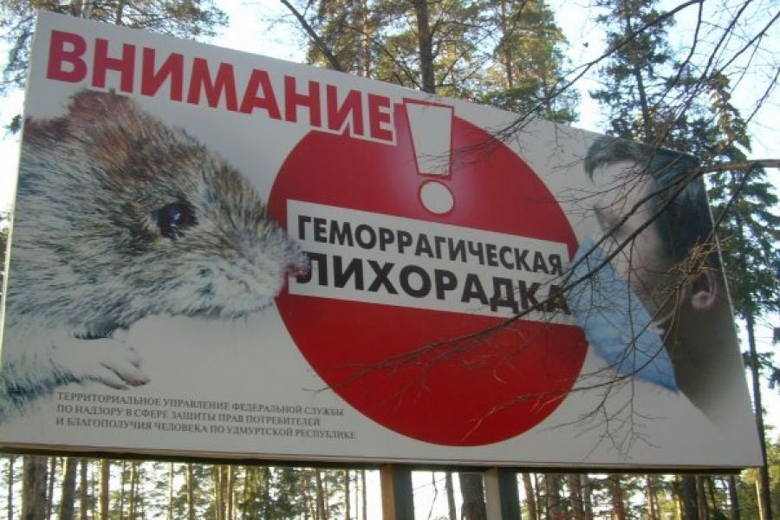

Геморрагическая лихорадка с почечным синдромом – это острое природно-очаговое инфекционное заболевание вирусной природы, характеризующееся лихорадкой, геморрагическим синдромом (т.е. кровоизлияниями, кровотечением), выраженным поражением почек.

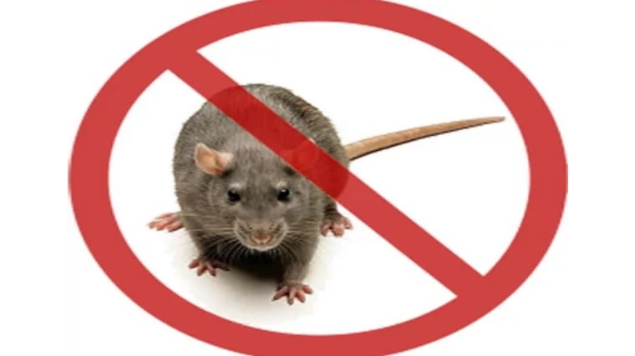

Источник инфекции: дикие мышевидные грызуны, из них основной распространитель заболевания – рыжая полевка. Вирус выделяется во внешнюю среду с мочой, испражнениями и слюной грызунов.

Как происходит заражение человека?
- При вдыхании инфицированной пыли во время уборки подвалов, погребов, садовых домиков, расположенных в лесу или вблизи леса; при сборе хвороста, валежника, лекарственных трав, ягод, грибов; при ночевках в стогах сена, скирдах соломы, шалашах, заброшенных в лесу сторожках, домиках, вагончиках и других нежилых постройках;
- При употреблении пищевых продуктов, загрязненных грызунами (со следами погрызов, экскрементами грызунов);
- Контактные заражения при отлове грызунов, при попадании свежих экскрементов грызунов в ссадины и царапины на коже, несоблюдении правил личной гигиены в период пребывания в лесу, на дачном участке.

Основные признаки заболевания:
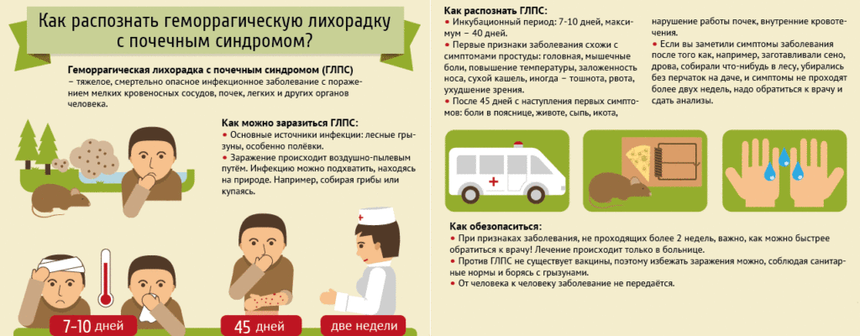
Меры профилактики заражений на садово-огородных участках:
При выезде на садово-огородные участки владельцам дачных и приусадебных участков необходимо провести:
- проветривание дачных помещений;
- влажную уборку помещений с использованием дезинфицирующих средств;
- постельные принадлежности просушить на солнце в течение 2-3 часов;
- продезинфицировать всю имеющуюся на даче столовую и чайную посуду;
- очистить дачную и прилегающую к ней территорию от мусора, сухости, валежника, причем не сваливать его у изгородей, а сжечь или вывезти на санкционированные свалки.
Сбор мусора проводить в защитной одежде (халаты, сапоги, перчатки, маски);
- все виды работ, связанные с возгонкой пыли проводить в 4-х слойной увлажненной марлевой повязке, специально выделенной одежде, перчатках;
- в дачных домиках, погребах, подвалах для борьбы с грызунами использовать давилки, клеевые приманки, для механического отлова грызунов, отравленные приманки, в том числе перед «консервацией» дачных домиков на зимний период.
Меры профилактики ГЛПС в оздоровительных лагерях:
- перед открытием летних оздоровительных учреждений, расположенных в зоне природных очагов ГЛПС необходимо обеспечить:
- расчистку лесных массивов от мусора, валежника, сухостоя, густого подлеска в радиусе 500-метровой зоны вокруг учреждения;
- грызунонепроницаемость хозяйственных построек и жилых помещений;
- проведение мероприятий по истреблению мышевидных грызунов на территории лагеря и в постройках;
- проведение камерной обработки постельного белья и влажной дезинфекции помещений;
- организацию барьерной дератизации 500-метровой зоны с раскладыванием отравленных приманок;
- после проведения обработок обеспечить проведение контроля качества проведенных обработок против грызунов;
- перед закрытием летних оздоровительных учреждений на зиму обеспечить консервацию всех помещений с применением длительно действующих отравленных приманок.

